Пресс-релиз

Найди своего депутата через «Открытую Республику»
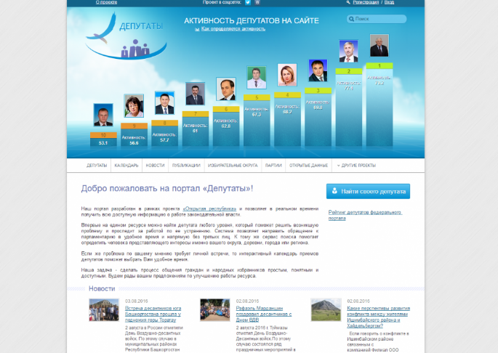
Портал «Депутаты» создан, чтобы преодолеть существующие барьеры между избирателями и парламентариями, решить наши проблемы - обычных россиян, живущих в своей стране, республике, городе или отдаленной деревне.
Портал ускоряет процесс взаимодействия депутатов и граждан для решения насущных проблем. Будь то строительство детской площадки во дворе дома или вопросы повышения пенсии. Современные технологии позволяют каждому жителю региона, не выходя из дома, в удобное время напрямую обратиться к парламентарию, чью предвыборную программу мы поддержали на выборах или просто представляющего интересы нашего населенного пункта. Определить его поможет сервис сайта «Найти своего депутата», который по адресу проживания укажет «избранника народа». Ведь время порой становится решающим фактором!
Ресурс вобрал в себя всю актуальную справочную информацию о жизни и работе депутатов, избранных жителями на муниципальных и республиканских выборах, а также представляющих интересы региона на федеральном уровне. На портале размещены тематические публикации и выступления парламентариев, новости и законопроекты, в принятии и доработке которых они участвуют.
Стоит отметить, что проект объединил в себе всю актуальную информацию о деятельности политических партий в регионе, освещаются их социальные и культурные мероприятия. Здесь так же можно узнать об открытых слушаниях по бюджету или правительственных встречах.
В целом, данный ресурс призван повысить уровень информированности населения о деятельности депутатов муниципальных и городских советов, Государственного Собрания – Курултая РБ и избранных от республики в Государственную Думу РФ.
Предлагаем воспользоваться порталом. Надеемся, он окажется вам полезным.
Задача интернет-портала «Депутаты» сделать среду общения между избирателями и депутатами более доверительной, а процесс взаимодействия понятным и доступным.

Пресс-служба Госкомитета РБ по информатизации

